DOCUMENTO DE INVESTIGACIÓN SOBRE LA SITUACIÓN DE INTERVENCIÓN EN PREVENCIÓN Y ATENCIÓN DE SITUACIONES DE VIOLENCIA EN CONTEXTOS FAMILIARES EN LA LOCALIDAD DE TEUSAQUILLO

SUBVENCIÓN DE MONTO FIJO YRA‐02‐166SF‐07
SUSCRITA ENTRE ACDI- VOCA/USAID Y LA
CORPORACIÓN PARA LA CONSTRUCCIÓN DEL TEJIDO SOCIAL Y EL DESARROLLO SOSTENIBLE - CONVERGER SOCIAL

INICIATIVA:
ESTRATEGIAS EN PREVENCIÓN DE VIOLENCIA EN EL CONTEXTO FAMILIAR, SEXUAL Y OTRAS VULNERACIONES, Y LA PROMOCIÓN DE DERECHOS DE NIÑOS NIÑAS Y ADOLESCENTES, Y LAS FAMILIAS DE LA LOCALIDAD DE TEUSAQUILLO

LOCALIDAD DE TEUSAQUILLO
BOGOTÁ, COLOMBIA
DICIEMBRE DE 2023

Tabla de contenido
ALCANCE 3
JUSTIFICACIÓN 3
PLANTEAMIENTO DEL PROBLEMA 5
OBJETIVO 6
ASPECTOS CONCEPTUALES 6
La Familia: 6
Familia y violencia de género. 8
Violencia intrafamiliar 9
Tipos de violencias en contextos familiares 10
CATEGORÍAS DE ANÁLISIS 12
RECOLECCIÓN Y ANÁLISIS DE LA INFORMACIÓN 12
Metodología de recolección 13
ANÁLISIS DE LA INFORMACIÓN RECOLECTADA 15
1. Componente Prevención de violencia en el contexto familiar violencia sexual y promoción y garantía de derechos. 16
2. Componente de Orientación y asesoría familiar 29
PRESENTACIÓN DE RESULTADOS 45
Diagnóstico de Necesidades 45
Intervención en prevención de violencia intrafamiliar: 46
Intervención en acompañamiento psicosocial a familias con situaciones de violencia en contextos familiares. 48
Evaluación de implementación de proyecto: 51
Colaboración interinstitucional y de actores comunitarios. 52
Desafíos existentes. 53
Intervención en prevención de violencia intrafamiliar: 53
Intervención en acompañamiento psicosocial a familias con situaciones de violencia en contextos familiares. 54
Colaboración interinstitucional y de actores comunitarios. 55
RECOMENDACIONES 56
REVISIÓN BIBLIOGRÁFICA 59

ALCANCE

El presente documento de investigación aborda el tema de la situación de la violencia en el contexto familiar de la localidad de Teusaquillo a partir de lo observado durante la ejecución de las actividades contempladas en la Subvención de Monto Fijo número YRA‐02‐166SF‐07 firmada entre la Corporación para la Construcción del Tejido Social y el Desarrollo Sostenible- Converger Social y ACDI/VOCA-USAID, realizadas durante los meses de septiembre, octubre y noviembre de 2023.

El contenido de este documento se remite exclusivamente a hacer un análisis de la información cuantitativa y cualitativa recolectada durante el periodo mencionado en las actividades acordadas, a fin de poder presentar algunas recomendaciones para el abordaje de la prevención de violencias en contextos familiares.

JUSTIFICACIÓN

El tema de la prevención de la violencia en contextos familiares ha cobrado importancia en la agenda pública en la medida en que se ha comprendido esta forma de violencia genera consecuencias no solo para el individuo o grupo familiar donde se viven estas situaciones, sino que además tiene impactos sobre el conglomerado social afectando la construcción de comunidad y siendo causa de otras problemáticas como el deterioro de la salud mental, otras formas de violencia e incluso el desarrollo económico.

En una sociedad como la colombiana que registra altos índices de desigualdad y ciclos de violencias en todos los niveles hace que el abordaje de esta problemática no sea de menor importancia, particularmente en un contexto donde las políticas que buscan eliminar las brechas de desigualdad y erradicar las violencias que se ejercen sobre poblaciones históricamente discriminadas y excluidas, como lo son las violencias sobre las infancias, las mujeres, comunidades étnicas, las personas con discapacidad y otras.

Al revisar someramente las fuentes de información oficial de la Secretaría Distrital de Salud sobre el tema, encontramos que en Bogotá en el año 2022 se presentaron reportes de 41.318 casos de violencia intrafamiliar, donde más de 30.000 de estos casos se presentaron contra mujeres y casi el 50% de la totalidad de los casos fueron en el ciclo vital de la niñez y la juventud.

En el caso de la localidad de Teusaquillo para el año 2022 se registraron 549 casos, de los cuales 260 fueron en contra de niños, niñas y adolescentes.

Estas cifras revisadas son una evidencia de que si bien los casos en la localidad de Teusaquillo representan un porcentaje relativamente pequeño con relación al resto de la ciudad, sigue siendo una problemática que prevalece y que requiere el mayor de los esfuerzos y sinergias de los actores institucionales y sociales a fin de prevenir y atender estas situaciones.

El objeto de presentar de manera organizada la revisión de información sobre la violencia intrafamiliar tiene que ver con la necesidad de sistematizar los procesos de intervención social y comunitaria que se realizan para la prevención de la vulneración de derechos que se presenta en contextos familiares, donde se hace énfasis especialmente en niños, niñas y adolescentes, pero donde también se ha tenido en cuenta al adulto mayor como un actor violentado.

Los resultados de este proceso de investigación deben ser útiles a manera de información disponible sobre los logros y dificultades en la ejecución de las actividades, así como una manera de aportar a enfoques de intervención en comunidades, a fin que otras experiencias pedagógicas de prevención puedan tomar como referencia lo sistematizado en este proceso.

Este documento también puede ser útil a las entidades públicas para que en los procesos de formulación de planes, programas y proyectos se puedan tener en cuenta experiencias como la aquí presentada a fin de no caer en formulaciones lejanas de las realidades que viven las comunidades, favoreciendo así que haya pertinencia en las actividades que se plantean con relación a la prevención de las violencias en entornos familiares y de esta manera se favorezca la promoción de los derechos y su ejercicio pleno.

Se espera que este breve acercamiento y análisis al fenómeno de la violencia intrafamiliar también sea útil en el campo de la investigación académica para poder profundizar en la problemática y con métodos rigurosos se puedan también poner en diálogo las experiencias que como esta surgen de las iniciativas de las comunidades.

PLANTEAMIENTO DEL PROBLEMA

La violencia intrafamiliar como fenómeno social afecta a comunidades afectando el desarrollo social. La localidad de Teusaquillo no es ajena a esta realidad, por lo cual es importante tener una mayor comprensión de esta problemática desde la experiencia práctica del abordaje de la prevención de estas situaciones.

La localidad de Teusaquillo si bien presenta índices aparentemente bajos de violencia intrafamiliar, sigue presentando casos, lo cual representa que hay afectaciones de la integridad física, emocional e impactos y consecuencias negativas para el tejido social.

Con el fin de abordar este problema, es fundamental delimitar la presente investigación a la experiencia concreta de la ejecución del proyecto de prevención de violencias y promoción de derechos. A partir de este análisis concreto se buscará dar una mejor comprensión a las causas, patrones y características de la violencia intrafamiliar desde el proceso de prevención y acompañamiento realizado en el periodo determinado.

A pesar de la existencia de estudios desde diferentes disciplinas de la violencia intrafamiliar, el aporte desde un caso de ejecución de actividades de prevención permitirá a experiencias futuras tener una visión más completa de los retos que hay a nivel local.

OBJETIVO

- Aportar a la comprensión del fenómeno de la violencia en contextos familiares en la localidad de Teusaquillo a partir de lo evidenciado en la ejecución del proyecto de prevención de violencias y promoción de derechos ejecutado entre septiembre y octubre de 2023.

ASPECTOS CONCEPTUALES

Para introducirse en el análisis conceptual de la violencia intrafamiliar se procederá a hacer algún acercamiento al desarrollo del concepto de familia y algunas características que rodean este fenómeno, para posteriormente presentar algunas de las definiciones desde donde se aborda la temática desde el quehacer de las instituciones públicas en Bogotá.

La Familia:

Cuando observamos fenómenos que suceden al interior de la familia, requiere tener presente el desarrollo histórico de lo que denominamos como “familia”, debido a que las formaciones sociales a lo largo de la humanidad han presentado formas diversas de agrupación humana, siendo la familia uno de los espacios consolidados como elemento de socialización.

Es entonces la familia ante todo una formación social que ha tenido en su desarrollo varias características. Federico Engels plantea que luego de la salida del estado primitivo de la humanidad, en la cual la forma más desarrollada de agrupación se presenta en la horda, se va generando la desaparición paulatina de la poligamia y la poliandria, lo que genera nuevas formas de relacionamiento, incluyendo la desaparición de formas como el incesto y estableciéndose reglas en torno a los límites de las relaciones sexuales y estableciendo formas que con la división sexual del trabajo en el tránsito de sociedades nómadas a sedentarias, también van marcando la idea de matrimonio con exclusividad para las mujeres y poligamia para los hombres.

Vale la pena remontarnos a este momento porque debemos evidenciar que el fenómeno de la desigualdad no es nuevo y que está arraigado a formas incluso muchísimo más antiguas que la escritura, lo que hace que pensar la familia hoy deba plantearla como un desarrollo histórico no lineal y que hace parte de las formaciones sociales. Esto nos permite desnaturalizar conceptos como el que tradicionalmente se ha trabajado en la sociedad capitalista heredera de formas patriarcales de siglos.

Entonces la idea de familia pasa por diversas formas donde hay un asunto central para el enfoque en la atención de violencia intrafamiliar que tiene que ver con cómo en la génesis de la sociedad capitalista (y en su permanente evolución), el asunto de la producción y reproducción del trabajo se diferencia por sexo, trayendo impactos sobre las mujeres en lo que denominamos familia.

Es entonces el concepto de familia, uno en disputa de visiones desde lo social, lo ideológico, lo político, etcétera, para lo cual en la aplicación práctica de abordaje en contextos familiares, es de ayuda la jurisprudencia como lo recuerda la Secretaría Distrital de Integración Social:

“Propiamente la relación entre el pluralismo y el concepto de familia se evidencia en las siguientes sentencias de la Corte Constitucional: La sentencia T-523 de 1992 estipula que el Estado: Reconoce y protege la diversidad étnica y cultural de la nación colombiana (Artículo 7°) no existe un tipo único y privilegiado de familia sino un pluralismo evidente en los diversos vínculos que la originan, pues ellos pueden ser tanto de carácter natural como de carácter jurídico.”

Para este trabajo entenderemos la familia en su concepto más amplio donde se presenta diversidad en todos los sentidos, esta fue la manera en la que se trabajó en el proceso de ejecución del proyecto de prevención de violencias y promoción de derechos.

Familia y violencia de género.

Abordar el problema de la violencia en la familia es abordar las violencias históricas y estructurales que generan brechas de desigualdad y que se han acentuado de formas particulares en la formación humana, en este proceso encontramos con suma importancia el cambio en la vida familiar y particularmente para las mujeres en la transición de la sociedad feudal a la capitalista.
Según Silvia Federici “…en el periodo feudal, en la medida en que se producía para el consumo propio, no había distinciones entre la producción y la reproducción social… Las mujeres no estaban confinadas en el trabajo reproductivo y, sobretodo, no eran económicamente dependientes de los hombres, porque estaban integradas al proceso de trabajo comunal. Como consecuencia, no existía el tipo de división entre hombres y mujeres basado en el sistema salarial, en el que las mujeres asumen la reproducción de seres humanos y, en la medida en que este trabajo no se reconoce como tal, se sitúan en la esfera exterior a la actividad económica. Esta nueva posición de las mujeres en el capitalismo naciente supone una subordinación que antes no existía.”

De esta manera anclar a la idea de familia el desarrollo de desigualdades históricas que se van presentando de manera paralela al modo de producción económica, permite acercar a que las violencias se marcan no solo como fenómeno individual, sino como una afectación social que es útil a unas formas de producción y reproducción de la vida.

Esta comprensión de la violencia de género en la sociedad ha permitido que se traiga al debate la necesidad de su erradicación a partir de una serie de legislación y comprensión social del asunto.

Si bien el problema de la violencia de género es más amplio que la violencia intrafamiliar, debemos abordar en cada ámbito esta violencia a fin de poder abordarla de mejor manera.
En el ámbito doméstico-familiar hay que recordar que “hasta hace muy pocos años, de acuerdo a los valores sociales dominantes, las legislaciones de América Latina y el Caribe, de inspiración romana y napoleónica, consagraban la noción de propiedad y autoridad masculina en desmedro de las mujeres, consideradas legalmente como "eternas menores de edad o discapacitadas", e incluso ratificaban la violencia en su contra como mecanismo de castigo y control; en este contexto, las mujeres casadas eran las que recibían menos protección legal.”

Violencia intrafamiliar

Una vez comprendiendo la familia como formación cambiante en el tiempo y con la particularidad que le imprime el factor de género podemos ver como lo señala la CEPAL, que:
“En el ámbito familiar y doméstico, las principales víctimas de la violencia suelen ser los niños, los ancianos y las mujeres, pero las investigaciones realizadas señalan que se concentra sobre todo en estas últimas y que, a nivel mundial, al menos 1 de cada 10 mujeres es o ha sido agredida por su pareja (Naciones Unidas, 1986c). Las estadísticas internacionales indican que el 2% de las víctimas de actos de violencia cometidos por el cónyuge o la pareja son varones, el 75% son mujeres y el 23% son casos de violencia cruzada o recíproca (Corsi, 1990). Estos datos otorgan al fenómeno características peculiares y remiten a la situación de vulnerabilidad en que se encuentran todas las mujeres, independientemente de su edad o del lugar que ocupan en la estructura socioeconómica.”

En un artículo publicado por la Secretaría Distrital de Integración Social de Bogotá en el año 2022, señala que: “la violencia intrafamiliar es cualquier tipo de abuso de poder cometido por algún miembro de la familia sobre otro; para dominar, someter, controlar o agredir física, psíquica, sexual, patrimonial o económicamente. Puede ocurrir fuera o dentro del domicilio familiar”.

Tipos de violencias en contextos familiares

Según el Instituto de Medicina Legal se pueden considerar como violencia intrafamiliar:

- Abuso verbal: utilización del lenguaje hablado para humillar, ridiculizar, amenazar o denigrar al otro miembro de la pareja.
- Abuso emocional o psicológico: subvaloración o descalificación del otro, el autoritarismo, la imposición de ideas o deseos. Puede acompañar o preceder la violencia física como una forma de control a través del miedo y la degradación. Intimidación en los tratos, incluyendo la coacción utilizando terceros.
Aislamiento: acción ejercida para controlar cada aspecto de la vida del otro miembro de la pareja como su tiempo, sus actividades, su contacto con los otros. Así mismo cuando a una persona no se le permite trabajar, recibir llamadas telefónicas o ver amigos o familiares y debe estar fuera o desconectada del mundo exterior.
- Abuso económico: la agresión se ejerce cuando se controla el acceso de la pareja al uso del dinero, el manejo y gasto del mismo.
- Abuso sexual: desde un punto de vista médico-social (no jurídico) se refiere a todas las conductas que atentan contra los derechos sexuales y reproductivos de una persona. Incluye acoso sexual, violación, actos sexuales realizados contra el otro miembro de la pareja o contra la persona con la que se haya convivido o procreado.
Abuso físico: Se refiere a las conductas que atentan contra la integridad física del otro miembro de la pareja.

La violencia psicológica se detecta con mayor dificultad. A diferencia de la violencia física, no deja huellas visibles y el agredido tiene que luchar contra la palabra del agresor que suele tachar a la víctima de exagerada o loca, por lo que consideramos que las estadísticas presentan un sub registro sobre este tipo de violencia.
La violencia intrafamiliar, como problemática social, se presenta en aquellas familias que por sus características, tanto en la dinámica como en su estructura familiar, se hacen permeables y vulnerables para el desarrollo de los factores desencadenantes y determinantes del proceso violento, pero de igual forma son diferentes las consecuencias sobre cada participante y sobre el sistema familiar (ya sea de tipo nuclear, monoparental, extensa, etc.)

CATEGORÍAS DE ANÁLISIS

CATEGORÍAS PRINCIPALES | SUBCATEGORÍAS
Intervención en prevención de violencia intrafamiliar | - Actividades culturales.  - Formación a líderes comunitarios.  - Formación a comunidad en general.  - Formación a agentes educativos.  - Actividades académicas.
Intervención en acompañamiento psicosocial a familias con situaciones de violencia en contextos familiares. | - Tipologías más comunes de violencias.  - Abordaje temático de la atención psicosocial.
Evaluación de implementación de proyecto. | - Indicadores de éxito
Colaboración interinstitucional y de actores comunitarios. | - Funcionamiento Comité técnico del proyecto.  - Alianzas comunitarias y organizacionales.
Identificación de desafíos y necesidades | - Desafíos para la ejecución de actividades de prevención.  - Desafíos para la ejecución de actividades de acompañamiento.

Tabla 1. Categorías de análisis. Elaboración propia.

RECOLECCIÓN Y ANÁLISIS DE LA INFORMACIÓN

Metodología de recolección

La recolección de información constituye un componente crucial en el proceso de investigación sobre la ejecución del proyecto en torno a la violencia en contextos familiares, en particular contra niños, niñas y adolescentes al ser sujeto de especial protección, siendo un proceso que nos permitirá profundizar en la comprensión de las complejas dinámicas que rodean este fenómeno. En este apartado, nos sumergiremos en la obtención de datos relevantes, con el objetivo de arrojar luz sobre la intervención tanto en la prevención como en el acompañamiento a situaciones de violencia en contextos familiares. Allí se evidenciarán algunas de las manifestaciones y consecuencias del fenómeno, comprendiendo que la delimitación espacio temporal de la investigación y de la misma ejecución, difícilmente arrojará resultados sobre las causas y conclusiones que permitan generalizaciones sobre el fenómeno como tal.
La naturaleza delicada de este tema requiere un enfoque ético y sensible, asegurando la confidencialidad de la información de las familias que fueron atendidas, así como el respeto hacia las experiencias de quienes han enfrentado esta forma de violencia.

A continuación presentaremos la forma en la que se recolectó la información, contando como base la información remitida por el equipo psicosocial y el equipo pedagógico que participó en el proceso de ejecución.

Partimos del hecho que un enfoque investigativo como la Investigación Acción Participativa (IAP) requiere un proceso de mayor alcance en términos de inmersión en las comunidades con las que se trabaja, sin embargo se mantiene en este proceso la idea de no hacer intervenciones “desde arriba” sino con métodos y formas que permiten que los sujetos de investigación sean tratados como par y dignificados en el proceso de atención, máxime cuando han sido víctimas de múltiples formas de violencias y no se puede caer en procesos revictimizantes.

TIPO DE INFORMACIÓN | FUENTES DE INFORMACIÓN | DATOS NECESARIOS | INSTRUMENTOS DE RECOLECCIÓN
Información cuantitativa | Fuentes primarias, fuentes secundarias, documentos gubernamentales. | - Número de personas inscritas a talleres de formación.  - Número de familias remitidas por instituciones para orientación familiar.  - Número de personas inscritas a foros de sensibilización.  - Número de asistentes a proceso de formación.  - Porcentaje de personas que iniciaron formaciones y que lo completaron efectivamente.  - Número de personas asistentes a foros.  - Número de familias que completaron proceso de acompañamiento familiar. | - Listados de asistencia.  - Formularios de inscripción.
Información cualitativa | Fuentes primarias. | - Acogida de las temáticas abordadas  - Dificultades para concretar grupos de formación  - Preconceptos en torno a las violencias en entornos familiares, grupos con mayor acogida.  - Situaciones más recurrentes de vulneración de derechos evidenciadas en las sesiones.  - Participación comunitaria en la prevención de violencias.  - Incidencia de las relaciones de género en las violencias en contextos familiares. | - Listados de asistencia  - Formularios de inscripción  - Fichas de observación.  - Sistematización de sesiones de formación.  - Revisión bibliográfica.
Tabla 2. Recolección de información. Elaboración propia.

Método de recolección:

A fin de mantener un proceso de coherencia entre el enfoque de investigación de la Investigación Acción Participativa y los objetivos de presentar un informe que sea de utilidad a futuros procesos de prevención y atención de situaciones de violencias en contextos familiares, se priorizarán para la recolección de información los siguientes métodos:

- Observación participante: Los y las investigadoras de campo durante la implementación del proyecto estarán presentes y participando de las actividades en un rol de facilitación y a través de sus informes plasmarán las impresiones y conclusiones a las que se va llegando a partir de la observación, que luego será analizado a través de las categorías elegidas para este proceso de investigación.

- Revisión de documentos: Se realizará análisis de documentos relevantes como informes oficiales, registros estadísticos y materiales que salen de los procesos de acompañamiento familiar.

ANÁLISIS DE LA INFORMACIÓN RECOLECTADA

A través de la coordinación del proyecto se recibieron por parte de los y las profesionales de los equipos psicosocial y pedagógico los informes que contenían la información relativa a la ejecución del proyecto, en lo cual se destaca la información cuantitativa con sus respectivos soportes, a saber, los listados de asistencia como evidencia de la participación en cada uno de los componentes a trabajar.

También se recibieron valoraciones de orden cualitativo según la metodología planteada a fin de contar con diversos tipos de información que permitan llegar a inferencias lógicas que dan cuenta del estado de la ejecución del proyecto, así como de retos y recomendaciones para este tipo de procesos que abordan la prevención y atención de situaciones de violencias en contextos familiares.

La manera en la que se presentará la información a continuación está organizada, primero en el componente de actividades de prevención y posteriormente en el componente de acompañamiento familiar.

1. Componente Prevención de violencia en el contexto familiar violencia sexual y promoción y garantía de derechos.

El componente de “Prevención de violencia en el contexto familiar, violencia sexual, promoción y garantía de derechos” desarrolló a su vez, dos (2) líneas de acción; Línea A: la estrategia de formación “Entornos protectores y territorios seguros, inclusivos y diversos” en donde se llevan a cabo talleres de formación a cinco (5) grupos poblacionales de la localidad. Línea B: la estrategia de Sensibilización “Tejiendo redes de apoyo familiar y comunitario” en la que se desarrollarán 2 foros temáticos.

De las actividades de este componente programadas se realizaron la totalidad de sesiones de formación (40) con los 5 grupos establecidos; (2) foros temáticos.

LÍNEA A: ESTRATEGIA DE FORMACIÓN: “Entornos protectores y territorios seguros, inclusivos y diversos”

La meta que se había previsto para cada uno de los grupos era de 20 personas vinculadas, de las cuales se logró un cumplimiento entre el 90% y el 100% de cumplimiento, de personas que participaron de los grupos. En términos totales, de las 100 personas que se esperaba vincular, hubo 93, lo que representa el 93% de ese componente, como lo presenta la tabla 3.

Más adelante se detallará en términos cualitativos cual es el desarrollo de este componente para contrastar con el cumplimiento cuantitativo.

Estrategia | Actividad- Grupo | Meta | Número de participantes vinculados | % Cumplimiento
Estrategia de formación: Entornos protectores y territorios seguros, inclusivos y diversos. | Grupo 1: Administradores y miembros del consejo de administración de conjuntos residenciales y comunidad en general. | 20 | 19 | 95%
 | Grupo 2: Líderes y lideresas comunitarios y de instituciones en función de la atención y/o cuidado de niños, niñas y adolescentes, adultos mayores y personas con discapacidad. | 20 | 20 | 100%
 | Grupo 3: Agentes educativos (rectores, docentes, auxiliares y practicantes, entre otros) | 20 | 18 | 90%
 | Grupo 4: Líderes y lideresas de fundaciones o instituciones de atención a población vulnerable (habitabilidad de calle, población LGBTI, grupos étnicos). | 20 | 18 | 90%
 | Grupo 5: Administradores y miembros del consejo de administración de conjuntos residenciales y comunidad en general. | 20 | 18 | 90%
Tabla 3. Cumplimiento de metas estrategia de formación. Elaboración propia.

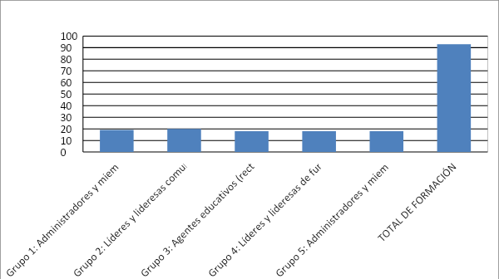

Gráfica 1. Número de participantes en estrategia de formación. Elaboración propia.

Encontramos que en el proceso de formación se vincularon 20 hombres correspondiendo a una participaron del 22 por ciento; y 73 mujeres que corresponde 78 por ciento de participación. Lo que refleja que estos procesos de prevención de violencias sigue vinculado a las ideas de las labores de cuidado están más asociadas a la actividad femenina.

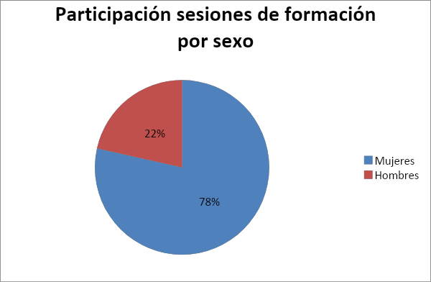

Gráfica 2. Participantes en sesiones de formación distribuidos por sexo.

A continuación se enuncia el proceso de conformación de los grupos para el desarrollo de las 8 sesiones de formación establecidas en el proceso:

Grupo #1:
Se conformó con: Administradores y miembros de conjuntos residenciales y comunidad en general.

El grupo de líderes y lideresas comunitarios estuvo compuesto por 19 personas, todos ellos participaron al menos en algunos de los 8 talleres de formación contemplados en esta estrategia. Estos talleres se desarrollaron en el Teatro, LA OTRA GUARIDA ubicado en la localidad; las sesiones se realizaron los días martes y jueves de 2:00pm a 4:00pm. Cada una de estas fue orientada por la profesional en pedagogía y acompañada por el coordinador pedagógico o la coordinadora general del proyecto. (En el informe general del proyecto se encuentran como soporte los listados de asistencia). Este grupo recibió talleres sobre Derechos humanos, género, masculinidades, rutas de atención, violencia en el contexto familiar, democracia familiar, habilidades para la vida y adultos mayores. Este último tema fue de gran importancia para ellas y ellos pues haciendo eco de sus propias experiencias, profundizaron en el tema posibilitando amplitud en el diálogo y consolidando lazos. Los temas significaron para ellos muchos retos y aprendizajes que les llaman a dar continuidad al proceso. Las sesiones estuvieron regidas al proceso metodológico entregado en el hito # 1 de la ejecución.

El desarrollo de todo el proceso de formación es valorado de manera positiva, puesto que, se logró el objetivo del mismo, y las y los líderes, además de disfrutar de las actividades lúdicas, conocieron y se reconocieron en las otras lo cual generó cercanía y necesidad de mantener la comunicación entre todos. Este grupo decidió mantener comunicación y conformar un espacio en el que de manera periódica se encuentran para hablar de diferentes temas a través de lecturas propuestas con antelación y, se han venido reuniendo para asistir a actividades culturales dentro y fuera de la localidad.

Grupo #2
Conformado por: Líderes y lideresas comunitarios y de instituciones en función de la atención y/o cuidado de niños, niñas y adolescentes.

El grupo de líderes y lideresas de fundaciones o instituciones de atención a población vulnerable estuvo compuesto por 20 participantes. Los talleres se desarrollaron en las instalaciones de la YMCA−ACJ ubicada en la localidad. Cada una de estas sesiones fue orientada por la profesional en pedagogía y acompañada por el coordinador pedagógico o la coordinadora general del proyecto.

El desarrollo de este proceso de formación fue valorado de manera muy positiva, pues a pesar de algunas dificultades para organizar las sesiones en términos de los tiempos de las y los participantes, sus aportes como jóvenes enriquecieron las propias metodologías. En este grupo contamos con la participación de voluntarios de esta organización, trabajadores y jóvenes líderes de la localidad, quienes no solo disfrutaron de las actividades lúdicas, sino que participaron activamente de los temas desarrollados haciendo aportes significativos desde sus experiencias evidenciando que las y los jóvenes no solo están activos y organizándose dentro de la localidad, sino que, hacen reflexiones profundas sobre la forma en que se relacionan con las y los otros y, sobre todo, se cuestionan algunas prácticas buscando entornos menos violentos. Estas sesiones estuvieron regidas a las metodologías planteadas en el hito # 1

Grupo #3.
Conformado por: Agentes educativos.

El grupo de Agentes educativos estuvo compuesto por 18 lideresas y jóvenes estudiantes de universidades de la localidad, quienes participaron de los ocho (8) talleres de formación contemplados en esta estrategia. Estos talleres desarrollaron en las instalaciones del Salón comunal del barrio Gran América, ubicado en la localidad, estas sesiones se realizaron los días sábado de 2:00pm a 5:00pm. Cada una de estas sesiones estuvo orientada por la profesional en pedagogía y acompañada por el coordinador pedagógico o la coordinadora general del proyecto.
El desarrollo de todo el proceso de formación es valorado de manera muy positiva, puesto que, se logró el objetivo del mismo. En este grupo contamos con la participación significativa de estudiantes de la Universidad Nacional de Colombia y lideresas de la localidad. Este grupo participó activamente enfocándose en la manera en que pueden replicar cada uno de los aprendizajes, así mismo, compartieron sus experiencias académicas para alimentar el proceso mismo. Una de las características a resaltar de estos participantes es la relación y el debate tan enriquecedor que surgió de un grupo intergeneracional en el que las marcadas diferencias de pensamiento y quehacer ante algunos aspectos de la vida posibilitaron, además de un ejercicio respetuoso de escucha, la comprensión para con la realidad y las necesidades de las y los otros. Estas sesiones se rigen a la metodología planteada en el hito # 1.

Grupo #4
Conformado por: Líderes y lideresas de fundaciones o instituciones de atención a población vulnerable (habitabilidad de calle, población LGBTI, grupos étnicos).

El grupo de instituciones de atención a población vulnerable estuvo compuesto por 18 personas, quienes participaron de los ocho (8) talleres de formación contemplados en esta estrategia. Estos talleres se desarrollaron en las instalaciones de la Corporación Red Somos, ubicada en la localidad, los días martes de 4:00pm a 7:00pm. Cada una de estas sesiones estuvo orientada por la profesional en pedagogía y acompañada por el coordinador pedagógico o la coordinadora general del proyecto.

El desarrollo de este proceso de formación es valorado de manera exitosa, puesto que, se logró el objetivo del mismo. En este grupo contamos con la participación de población diversa (personas trans, hombres gays) vinculada a Red Somos como voluntaria, empleada y beneficiaria. Este grupo participó activamente enfocando cada uno de los temas en sus propias necesidades y experiencias personales y comunitarias con la intención de ser replicadoras de estos aprendizajes. Estas sesiones se rigen a la metodología planteada en el hito #1.

Grupo #5.
Conformado por: Administradores y miembros de conjuntos residenciales y comunidad en general.

El grupo estuvo compuesto por 18 participantes, 16 de ellas y ellos adultos mayores y dos adultas. Participaron de los ocho (8) talleres de formación contemplados en esta estrategia. Estos talleres se desarrollaron en las instalaciones de Centro Día ubicado en la localidad. Las sesiones se realizaron los días 20 y 21 de noviembre de 8am a 4pm. Cada una de estas sesiones estuvo orientada por la profesional en pedagogía y acompañada por el coordinador pedagógico y la coordinadora general del proyecto. (Anexo 5. Listados de asistencia)
El desarrollo de todo el proceso es valorado de manera muy positiva, puesto que, se logró el objetivo del mismo. En este grupo contamos con la participación de adultas y adultos mayores quienes están vinculados activamente en la oferta institucional de Centro Día. Los debates de este grupo se enfocaron en las sesiones sobre género y masculinidades que para ellos resultaron más retadores pues implicaban reflexiones profundas sobre la manera en que se relacionan con su entorno y especialmente con los jóvenes. Estas sesiones se rigen a la metodología planteada en el hito # 1.

Composición etaria.

En este proceso destaca la participación de población de jóvenes, adultos y adultos mayores, contrastando con procesos anteriores de la ejecución del proyecto que se había enfocado sobre todo en la formación de niños, niñas y adolescentes.

Al revisar la participación según edad encontramos los siguientes datos:
- La participación mayor fue en el grupo de personas jóvenes, entre 18 y 28 años, donde participaron 41 sujetos.
- La segunda participación se presenta de adultos mayores con 37 personas.
- La menor participación fue de población entre los 29 y 59 años con 15 personas.

Esta información se encuentra organizada en la tabla que se presenta a continuación donde se desagregó en cada uno de los grupos.

Actividad- Grupo | Número de participantes vinculados | 6-12 | 13-17 | 18-28 | 29-59 | 60+
Grupo 1: Administradores y miembros del consejo de administración de conjuntos residenciales y comunidad en general. | 19 | 0 | 0 | 1 | 4 | 14
Grupo 2: Líderes y lideresas comunitarios y de instituciones en función de la atención y/o cuidado de niños, niñas y adolescentes, adultos mayores y personas con discapacidad. | 20 | 0 | 0 | 19 | 1 | 0
Grupo 3: Agentes educativos (rectores, docentes, auxiliares y practicantes, entre otros) | 18 | 0 | 0 | 8 | 3 | 7
Grupo 4: Líderes y lideresas de fundaciones o instituciones de atención a población vulnerable (habitabilidad de calle, población LGBTI, grupos étnicos). | 18 | 0 | 0 | 13 | 5 | 0
Grupo 5: Administradores y miembros del consejo de administración de conjuntos residenciales y comunidad en general. | 18 | 0 | 0 | 0 | 2 | 16
TOTAL DE FORMACIÓN | 93 | 0 | 0 | 41 | 15 | 37

Tabla 4. Participación según grupo etario.

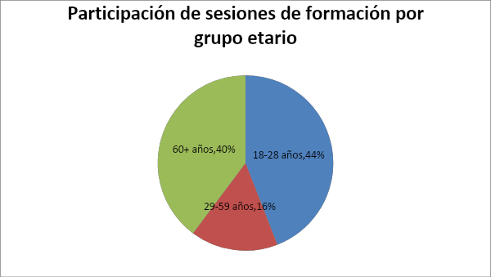
Gráfica 3. Participación en la formación según grupo etario. Elaboración propia.

LÍNEA B: ESTRATEGIA DE SENSIBILIZACIÓN “Tejiendo redes de apoyo familiar y comunitario”

En el desarrollo de los foros temáticos se logró realizar una gestión institucional de relacionamiento con la Universidad Católica de Colombia, la cual tiene sus sedes en la localidad y que se convierte en aliada a propósito de rol de su facultad de psicología y el consultorio de psicología clínica que maneja y dispone para la localidad.

Es por eso que la realización de los foros contó con el acompañamiento y participación activa de este sector de la academia, que tanto permite construir redes de apoyo que además cuente con conocimientos y habilidades tanto en la prevención como en la atención y acompañamiento de situaciones de violencias en contextos familiares.

Los foros se dividieron temáticamente a fin de abordar a las poblaciones que se identifican en mayor situación de vulnerabilidad en lo que se refiere a las violencias que suelen presentarse en las familias. En este sentido se priorizó el abordaje de población de niños, niñas y adolescentes, mujeres, comunidades étnicas y adultos mayores.

El enfoque a trabajar partió de la idea de la complementariedad de saberes y conocimiento, por lo cual se realizaron intervenciones por expertos de diferentes campos (entendiendo por expertos personas con amplia participación en procesos comunitarios, académicos o institucionales).
Se optó por paneles de varias visiones y no por expertos únicos a fin de realizar un proceso dialógico en torno del conocimiento práctico en torno a la prevención de violencias.

A continuación se hace una referencia a como se desarrolló cada uno de los dos foros temáticos.

FORO #1 IMPACTOS Y ABORDAJE PSICOSOCIAL DE LA VIOLENCIA INTRAFAMILIAR

El primer Foro temático, denominado “Impactos y abordaje psicosocial de la violencia intrafamiliar” fue desarrollado en las instalaciones de la Universidad Católica, el día 18 de octubre. Participaron 80 personas, con una amplia asistencia por parte de estudiantes y comunidad en general de la localidad de Teusaquillo. Se dio inicio al Foro con las palabras y bienvenida al espacio por parte de la Decana de la Facultad de psicología de la Universidad Católica, posteriormente se da inicio a un primer panel en el que una representante de la comunidad palenquera de Bogotá y un psicólogo experto en atención a violencia intrafamiliar y profesor de la Universidad Católica conversaron y compartieron con el público sobre el abordaje de la violencia intrafamiliar desde sus campos y sus saberes. Luego se dio inicio al segundo panel en el que una abogada penalista, experta en violencias basadas en género y el sociólogo y coordinador pedagógico del Proyecto, conversaron sobre las rutas de atención a las violencias y los impactos sociales de las mismas. Se dio cierre al espacio con intervenciones del público y un acto cultural.
Se hizo sorteo entre los asistentes libros sobre educación no sexista.

FORO #2 EL PAPEL DEL ADULTO MAYOR EN LA SOCIEDAD

El segundo Foro temático, denominado “El papel del adulto mayor en la sociedad” fue desarrollado en las instalaciones de la Universidad Católica, sede el Claustro, auditorio Paraninfo el día 15 de noviembre. Participaron 43 personas, con asistencia en su inmensa mayoría de adultos mayores, también estudiantes de la universidad y habitantes en general de la localidad de Teusaquillo. Se dio inicio al Foro con palabras de bienvenida al espacio por parte del coordinador pedagógico del proyecto, posteriormente se inicia el panel en el que participaron una profesora psicóloga jurídica y social experta en temas de adulto mayor y el referente de política pública de envejecimiento y vejez de la Subdirección local de Barrios Unidos y Teusaquillo. Conversaron y compartieron con el público sobre los mitos entorno al quehacer social del adulto mayor y el papel y las responsabilidades que recaen sobre ellas y ellos. (Anexo 5. Listados de asistencia) Se sortearon entre los asistentes libros sobre educación no sexista.

En un segundo momento se da espacio para una intervención didáctica realizada por un grupo de estudiantes pertenecientes a un semillero sobre psicología y adulto mayor de la Universidad Católica. Allí las y los participantes tuvieron la posibilidad de compartir sus experiencias y recomendaciones mediante un par de actividades de escritura. Se da cierre al espacio con la intervención de uno de los promotores de la iniciativa quien además de ser un adulto mayor, participó activamente del proceso de formación; su intervención giro entorno a la necesidad de seguir consolidando espacios en donde los adultos mayores no solo sean participantes sino agentes de cambio. La mayor reflexión que suscito este foro es que los espacios o los conversatorios que se enfocan en temas de adulto mayor parecen de menor relevancia para la población más joven y se ve la necesidad de ampliar las discusiones y fortalecer en otros escenarios organizativos de la localidad estos temas.

Así pues de la realización de los dos foros obtenemos la siguiente información cuantitativa:
En el primer foro participaron 80 personas y en el segundo 43, para un total de 123 personas.

Estrategia de sensibilización. | 1er Foro temático: Violencia intrafamiliar. | 80
 | 2o Foro temático: Adulto mayor y violencia. | 43
 | TOTAL 2 FOROS TEMÁTICOS | 123
Tabla 5. Participación en foros temáticos.

Para cada una de estas actividades estaba prevista la participación de 65 personas para una meta total de 130 personas. Esto indica contrastado con la participación real, que en el primer foro se superó la meta, alcanzando un 123 por ciento de cumplimiento y para el segundo foro se llegó apenas al 66 por ciento. Al analizar el consolidado de las dos actividades encontramos un cumplimiento total del 94,61% de la meta propuesta.

Actividad- Grupo | Meta | Número de participantes vinculados | % Cumplimiento | Hombres | Mujeres
1er Foro temático: Violencia intrafamiliar. | 65 | 80 | 123,07% | 24 | 56
2o Foro temático: Adulto mayor y violencia. | 65 | 43 | 66,15% | 10 | 33
TOTAL 2 FOROS TEMÁTICOS | 130 | 123 | 94,61% | 34 | 89
Tabla 6. Cumplimiento metas y distribución por sexo en Foros Temáticos.

Para los foros se presenta una participación de más mujeres que hombres, siendo en total la participación de 89 mujeres y 34 hombres.

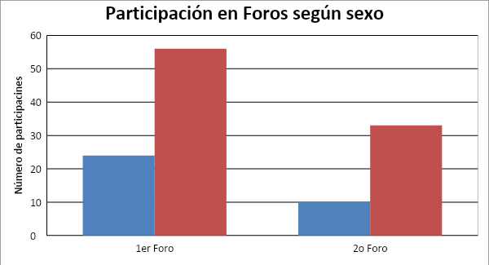Gráfica 4. Participación en foros según sexo.

En ambos foros se mantiene proporcionalmente la participación de mujeres y hombres, donde se puede inferir un mayor interés en los temas trabajados por parte de las mujeres.

2. Componente de Orientación y asesoría familiar

A continuación, se da a conocer un análisis a nivel cuantitativo de las familias que estuvieron remitidas y las que se atendieron en el proyecto promoción del buen trato a los núcleos familiares de Teusaquillo.
- Familias remitidas por institución.
Para el actual proyecto se contó con la participación de 30 familias, las cuales fueron remitidas por 3 entidades en particular de la localidad de Teusaquillo.
- El colegio IED Manuela Beltrán que dentro de la localidad es una de las dos instituciones públicas. Este ejercicio se coordinó desde la oficina de orientación escolar, se remitieron 35 familias con diferentes problemáticas a nivel social para ser abordadas en Converger Social.
- La comisaria de Familia de Teusaquillo remitió 12 procesos para atención de familias, en fortalecimiento de comunicación asertiva y otros problemas sociales.
- La Asociación Cristiana de Jóvenes ACJ-YMCA es una ONG no gubernamental que se encuentra en la localidad , el cual mantiene programas sociales para jóvenes y familias dentro de la localidad y por fuera de ella , la presente brindaron un (1) caso para atención psicosocial .
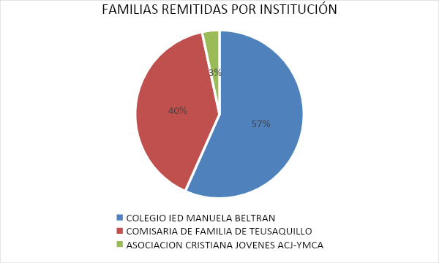
Gráfica 5. Familias remitidas por institución. Elaboración propia.
Teniendo en cuenta lo anterior se denota una sumatoria de los casos dando un total de 30 familias atendidas cumpliendo así con el proceso de atención familias adquirido para la vigencia del proyecto
- Número total de familias remitidas vs atendidas
Familias remitidas
Colegio Manuela Beltrán | Comisaria de Familia | Asociación Cristiana de Jóvenes
35 | 12 | 1
Tabla 7. Familias remitidas. Elaboración propia.
Familias Atendidas
Colegio Manuela Beltrán | Comisaria de Familia | Asociación Cristiana de Jóvenes
17 | 12 | 1
Tabla 8. Familias atendidas. Elaboración propia.

Frente al número de remisiones se puede evidenciar que la entidad que tuvo mayor número de remisiones fue el Colegio Manuela Beltrán en especial de la sede de primaria, sin embargo, al realizar el contacto con dichas familias muchas manifestaban no estar enterados del proceso de remisión, además de insistir en reiteradas ocasiones no necesitar el proceso de acompañamiento, dado lo anterior, finalizando el proceso de focalización obtuvimos el acompañamiento de 17 familias, 12 de comisaria que se atendieron en su totalidad y 1 remitida de la ACJ, esto para un total de 30 familias.

- Rango de edad de los participantes.
Para el componente de acompañamiento familiar participaron 64 personas pertenecientes a las 30 familias acompañadas, las cuales están divididas en diferentes edades, se encuentran participantes desde los 6 años hasta los 82 años. Es importante denotar que, frente a la participación se visibiliza mayor participación de personas de 29 a 59 años remitidos principalmente por la comisaria de familia de Teusaquillo. Asimismo, la participación de niños, niñas y adolescentes gracias a las remisiones dadas por el Colegio Manuela Beltrán.
Finalmente se denota la participación de 64 personas divididas de la siguiente manera:
- 11 niños y niñas de 6 a 12 años
- 7 Adolescentes de 13 a 17 años
- 5 Jóvenes de 18 a 28 años
- 35 Adultos de 29 a 59 años
- 6 Adultos mayores de 60 a 82 años.
Al contrastar los datos obtenidos podemos evidenciar que se presenta una participación de un 29% de niños, niñas y adolescentes entre los 6 y los 17 años, sabiendo que muchas de las remisiones si bien tenían impactos sobre las y los menores, las temáticas que requerían mayor acompañamiento psicosocial tenía que ver con la relación con los adultos de la familia.
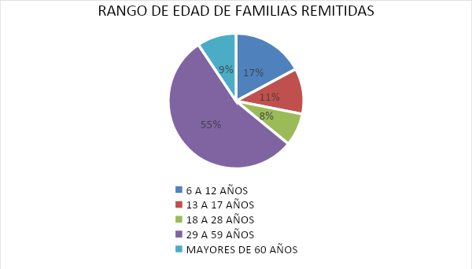

Gráfica 6. Participación etaria de miembros de las familias remitidas.

- Número de hombres y mujeres atendidos.
Frente al número de mujeres y hombres se puede observar que en atención hubo un gran número de mujeres (65%), esto teniendo en cuenta que, de comisaria referían parejas para conciliación y en el colegio Manuela Beltrán, las madres eran las que encabezaban el proceso de orientación, lo que se puede evidenciar en esta gráfica. De igual manera, se puede evidenciar en tema de solicitud de orientación psicosocial las mujeres tienen un número mayor de participación en estos espacios que los hombres, (Es importante recalcar que en esta gráfica solo tenemos el número de mujeres y hombres mayores a los 18 años), obteniendo las siguientes cifras de participación:

Mujeres mayores de 18 años: 30
Hombres mayores de 18 años: 16
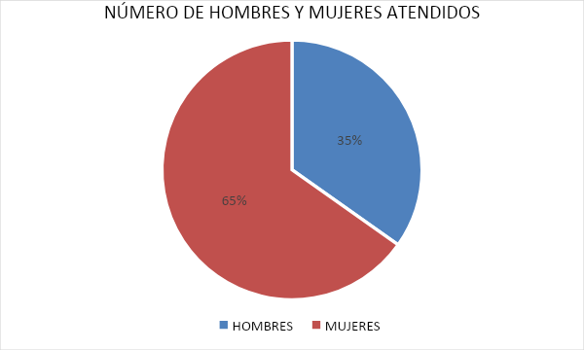

Gráfica 7: Participación por sexo en orientación familiar.

- Número de niños, niñas y adolescentes atendidos (Se recalcan que oscilan entre edades de 6 años y 17 años)

Frente al número de niñas y niños atendidos en el proceso se puede observar que, a diferencia de los adultos hay un mayor número de niños hombres en atención, esto podría presentarse dado que, la mayoría de niños tenía como motivo de remisión problemas comportamentales y académicos, se podría inferir que en la institución remitida se pueden presentar más casos de prevención de violencia en los niños que en las niñas. No obstante, en el número de niñas remitidas también se pueden evidenciar problemas de convivencia y académicos y algunos pocos por solicitud de orientación por otros temas familiares o de pareja. Dentro de la atención se obtienen las siguientes cifras:
Niños: 12
Niñas: 6
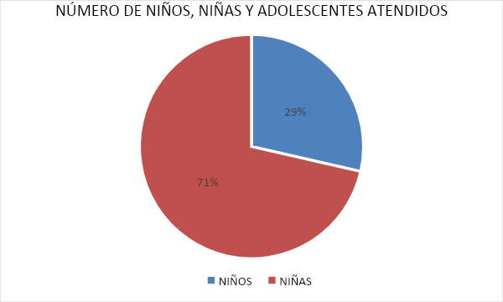

Gráfica 8. Participación de niños, niñas y adolescentes según sexo.

En todo caso la muestra es demasiado pequeña y los datos no pueden ser concluyentes sobre una menor victimización por género de las mujeres. De hecho se resalta que existe una invisibilización de las Violencias Basadas en Género que se presenta en todos los ciclos vitales, incluyendo el abuso sexual.

- Entidades con las que se realizaron alianzas para remisiones.
El Colegio IED Manuela Beltrán se encuentra Cra 32 A # 27-18 dentro de la localidad de Teusaquillo colegio distrital de la misma, en su proceso de atención con la entidad se ejecuta a través de la orientación escolar que acoge el proyecto para beneficiar a sus alumnos y familiar para recibir un espacio distinto a la institución del colegio para recibir atención psicosocial.
Comisaria de familia de Teusaquillo, se encuentra en la Calle 31 # 17-49, la comisaria de familia de familia es un organismo distrital, cuya misión es prevenir, garantizar, restablecer y reparar los derechos de los miembros de un núcleo familiar en el que se hayan presentado casos de violencia; posteriormente la comisaria o comisario pertinente elige los casos de priorización para la atención psicosocial a nivel familiar en las instalaciones de Converger social
Asociación Cristiana de Jóvenes, se encuentra en la Cra 16 # 28b- 33 dentro de la localidad Teusaquillo , es una ONG nacional e internacional ,que responde a las más sentidas problemáticas que experimenta la ciudad de Bogotá, con el propósito de ofrecer oportunidades de vida digna en las comunidades más vulnerables .
En la variedad de sus grupos se reúnen dentro de las instalaciones y por el proceso de alianza con Converger Social se remiten familias de la misma para la atención psicosocial
Red Somos: Se encuentra Cra 16 # 30 -90 en Teusaquillo, es una organización que trabaja por el reconocimiento de la diversidad sexual y el fortalecimiento comunitario, a través de la prestación de servicios comunitarios; manteniendo así la población diversa de la localidad.
Es importante aclarar que en el proceso de focalización se hizo un proceso de articulación con el colegio Palermo y el Colegio Americano, no obstante, no se tuvo una respuesta positiva frente al proceso de orientación y asesoría.

- Orientación frente a remisión a entidades externas
Dentro del proceso de orientación de las 30 familias se realizó una activación de ruta la cual se realizó a la entidad de Secretaria Distrital de Salud. Dentro del proceso de acompañamiento el profesional que estaba a cargo de dicha sesión realizó todo el proceso de acompañamiento y seguimiento a dicho caso, es importante aclarar que actualmente la persona remitida para este acompañamiento está recibiendo atención en salud cada 15 días a domicilio, lo que permitió evidenciar la eficacia de activación de ruta y seguimiento del caso. De igual manera se presentaron varias orientaciones para que las familias asistentes se acercaran a otras entidades tales como:
Secretaría de la Mujer: Asesoría jurídica y acompañamiento psicológico para posible caso de violencia informática.
Manzana de cuidado: Búsqueda de espacios de desahogo y acompañamiento para las madres cabezas de hogar y cuidadoras.
Centro Zonal de ICBF: Realización de proceso de adopción y posible apertura de caso de caso de responsabilidad penal.
Fiscalía: Apertura de caso de responsabilidad penal.

En cuanto al cumplimiento de lo planteado en el proceso de formulación, se cumplió con el 100% de la meta propuesta al atender a 30 familias. En términos de atenciones personales se supera por cumplimiento de la meta. Sin embargo desde la organización ejecutora se considera que el mayor logro se encuentra en la evidencia cualitativa, como se describe en el siguiente apartado.

Actividad- Grupo | Meta | Número de participantes vinculados | % Cumplimiento | Hombres | Mujeres | 6-12 | 13-17 | 18-28 | 29-59 | 60+
Orientación y acompañamiento familiar | 30 | 64 | 100% | 28 | 36 | 11 | 7 | 5 | 35 | 6
Tabla 9. Resumen cuantitativo orientación y acompañamiento familiar.

ANALISIS CUALITATIVO
A continuación, se presenta un análisis cualitativo del proceso de valoración y recepción de las familias frente al proceso de acompañamiento.
- Valoración y recepción de las familias
Dentro de los procesos administrativos de la Corporación Converger Social en la atención psicosocial, se tuvieron dos formatos, uno para la valoración inicial y otro para la final, este último responde al presente ITEM para saber la percepción de familias
Se tomaron algunos ejemplos de lo allí plasmado por las familias. Lo expuesto a continuación conserva la confidencialidad de las familias y personas vinculadas al proceso de acompañamiento y orientación.

“Durante un proceso de divorcio muy difícil, el espacio que me ofreció Yonh Alexander, fue el primer lugar donde me sentí realmente segura. Él fue la primera persona que valido mis emociones y mi sentir, fue el primero que no Justifico las acciones de mi ex-esposo y me dijo con claridad: “has pasado por situaciones de maltrato económico y emocional”. El solo hecho de haber escuchado eso fue el inicio del camino para recuperar la confianza en mi camino que hoy sigo caminando pasito a pasito como el mismo me lo dijo.”
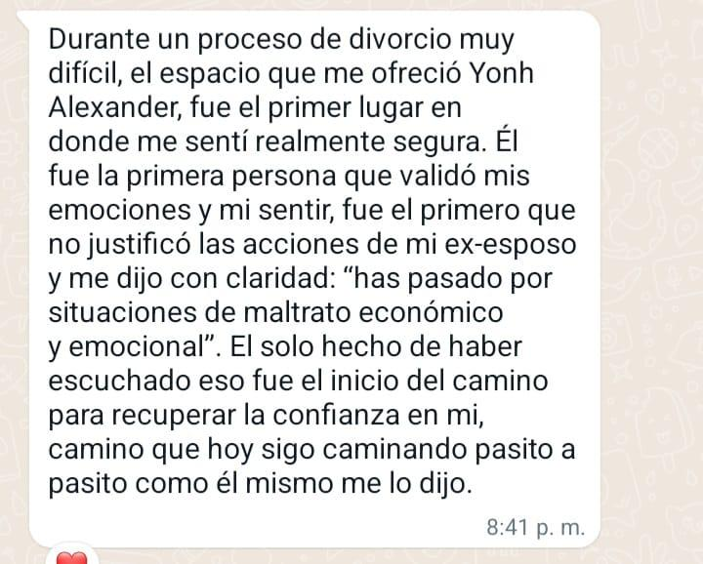
Imagen 1.

“Hola Jhon.
Mediante este mensaje quiero manifestarte agradecimiento por el proceso de las terapias realizadas.
Fueron un gran valor para tomar descubrirme y entenderme, y entender a Juan Pablo. Procurar comunicaciones sanas y asertivas en la medida de lo posibles. Aprendiendo a vivir el hoy sin sufrir por el ayer que no puedo cambiar y el mañana que no ha pasado.
Fue de gran valor poder aceptar que vengo viviendo bastante tiempo en inseguridad y baja autoestima y que estoy dando mis primeros pasos para recuperar ese amor propio que había perdido. Sin culpar a otros, si no responsabilizarme por las decisiones personales que me llevaron. Sin culpar a otros, si no responsabilizándome por las dediciones personas que me llevaron a caer en esa sensación de vacío de infelicidad acallada por años.
Gracias por que es el comienzo de un camino largo hacia el querer mejores momentos, mejores formas de gestionar emociones para poder seguir dando a mis hijos que son los más importantes para mí la mama que merecen y necesitan La tarea macro de las terapias la he cumplido, hoy ya no convivio de la misma casa con ex tenemos espacio cada uno y a pesar que económicamente implica mucho más trabajo, la tranquilidad emocional lo vale.”
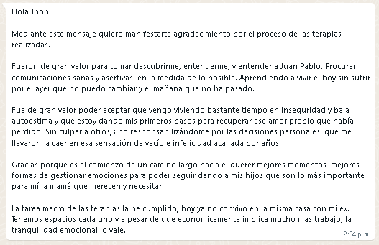
Imagen 2.
“Buenas tardes, Muchísimas gracias por el apoyo que nos diste, Dios te bendiga en tu camino para que sigas brindando tan bonita profesión.
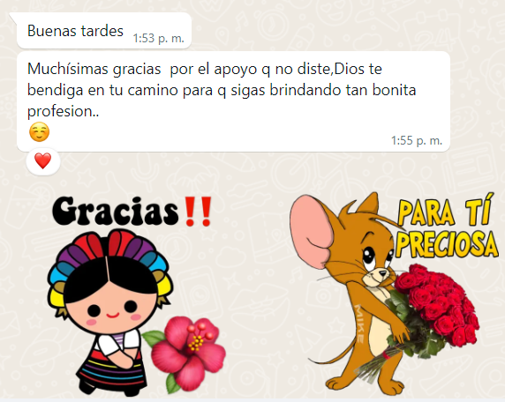
Imagen 3.
“Yo… en mi calidad de madre de uno de los jóvenes que se acogieron a este proyecto, me siento muy agradecida con la Psicóloga Lina Ardila, ya que, sus sesiones nos ayudaron mucho a nuestra familia y nuestras relaciones interpersonales”.
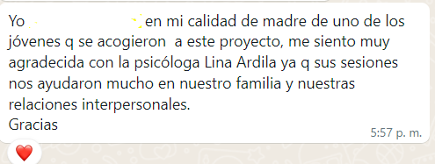
Imagen 4.
“Si me gusto por que los profesionales me parecieron personas idóneas y muy preparadas en su campo.”
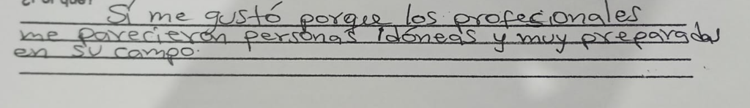
Imagen 5.
“porque me hizo reconocer que estoy haciendo con mi vida y para donde puedo llegar con que estoy generando para el bien de mi salud.”
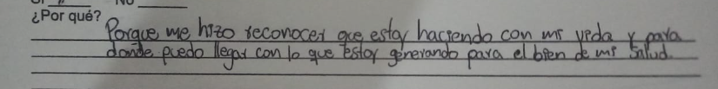
Imagen 6.
“Hay un apoyo emocional en el cual nosotros con conocimientos a estas clases de acompañamiento por parte de una persona profesional en el tema; estoy muy agradecida con el programa para mejorar el destino de nuestras familias.”
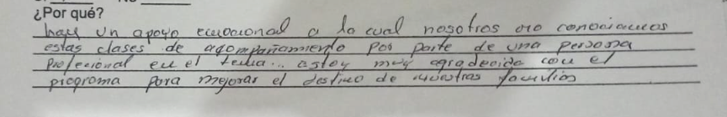
Imagen 7.

“Porque me pude manifestar mis emociones me escucharon y dieron pautas para trabajar en mi”.
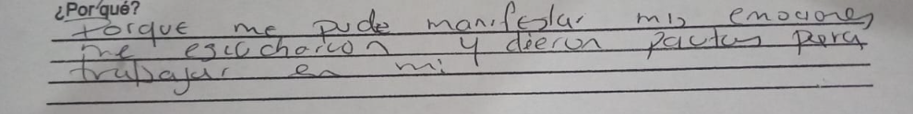
Imagen 8.
“Nos unió más como familia y estamos aprendiendo a valorar más las cosas que tenemos”.
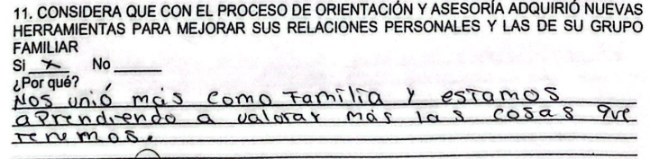
Imagen 9.
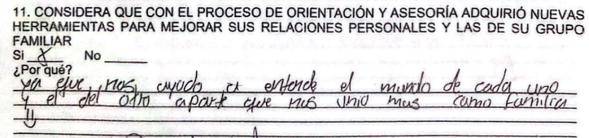
“Ya que nos ayudó a entender el mundo de cada uno y el del otro, aparte que nos unió más como familia”.

Imagen 10.

Teniendo como referencia estos mensajes y otros que fueron expresados de manera personal al equipo psicosocial, se puede evidenciar que en el proceso de acompañamiento familiar jugaron un rol fundamental las actividades y trabajos que se relacionaban con las siguientes temáticas:

- Autoestima.
- Autoimagen
- Manejo de la ansiedad.
- Manejo de herramientas en salud mental.
- Herramientas para una relación de pareja sana.

Se evidencia un impacto importante en la orientación en lo que tiene que ver con la relación con niños, niñas y adolescentes:

- Orientación frente a crianza.
- Acuerdos de normas y establecimiento de límites.

- Valoración del equipo psicosocial del proceso de acompañamiento y orientación familiar.
Se desarrollaron 8 sesiones con cada una de las 30 familias atendidas; de estas, 4 eran individuales, 2 familiares y 2 grupales.
Desde el equipo psicosocial se manifiestó que:
- El número de sesiones son muy pocas para algunas familias según su proceso de orientación familiar, como para otras se establece como mínimas y acorde las 8 sesiones, la variación de la misma, este factor depende de los casos remitidos por las entidades aliadas al proceso.
- El proceso de ejecución del proyecto es muy corto para una correcta puesta en marcha de todas las sesiones, esto teniendo en cuenta que, las entidades remitentes como por ejemplo Comisaria de Familia y Colegio Manuela Beltrán no tienen una lista de familias para remisión listas en proceso de focalización, sino que, va remitiendo casos conforme van llegando a las entidades, lo que genera que las familias que remiten de últimas tengan que asistir varias veces a la semana para las sesiones, evitando poder evaluar con certeza un proceso de cambio.

- Problemáticas sociales acentuados en la población atendida
Dentro del marco de problemáticas sociales que se recibieron y se abordaron durante el proceso con familias se pueden destacar las siguientes:
- Violencia Económica.
- Violencia Intrafamiliar.
- Violencia psicológica.
- Consumo de sustancias psicoactivas.
- Bajo rendimiento escolar o mal comportamiento dentro de la misma.
- Falta de Normas y limites dentro del hogar.
- Baja comunicación asertiva.
- Ausencia de vínculos afectivos Materno filial y paterno filial.
- Patriarcalismo.
- Dependencia emocional.

- Análisis con relación a las realidades socioeconómicas de las familias
Dentro del proceso, se recibieron familias de diferentes estratos económicos (uno (1), dos (2), tres (3), cuatro (4), cinco (5)).
En el caso de las familias que residen en estratos socioeconómicos 4 y 5, se puede evidenciar (Según el proceso de acompañamiento) que sus problemáticas sociales se acentúan por la presión social de mantener protocolos y etiquetas familiares, lo que ocasiona que se generen relaciones sin vínculos afectivos y amorosos, esto, se evidenció de manera intensiva, cuando se trabajaron temas de toma de decisiones y/o separación.; asimismo, se manifiesta la violencia económica dado que, los integrantes de la familia mantienen un mayor poder económico sobre los demás, mostrando así violencias patriarcales donde el tema de género se manifiesta en la dependencia económica de las mujeres por parte de los hombres. El rol de las mujeres que se asigna es el de las labores de cuidado en el hogar.

Hay algunas problemáticas que se presentan en familias de diferente extracción socioeconómica sin distinción, tal como el consumo de sustancias psicoactivas, los estratos altos mantienen esta problemática latente, en algunas ocasiones se ocultan por la misma presión social y en otras buscan apoyo de especialistas en el tema, de igual manera, se puede evidenciar que para personas de estratos 4 y 5 es difícil el asumir un papel como “consumidor”. Empero para las personas de estratos 1,2 y 3 esta problemática se asocia a escape de realidades, problemas de gestión emocional y aceptación social.
Los estratos 1, 2 y 3 presentaban mayor incidencia de situaciones de violencia doméstica, evidenciando que esta problemática tiene una conexión directa con la existencia de problemas económicos en el hogar según lo relatado por las familias. Algunas de estas situaciones que se presentan de manera regular tienen que ver con imposibilidad de satisfacción de necesidades como vivienda, salud, alimentación, servicios básicos y educación y otras.
En la mayoría de familias se percibe existencia de estructuras patriarcales y distribución inequitativa de las cargas en lo que a la economía del cuidado se refiere.

A nivel laboral los estratos 1, 2 y 3, las familias mantenían trabajos formales e informales, relacionados a los sectores de construcción, vigilancia, secretaria, vendedor ambulante y agentes de call center, manteniendo así ingresos básicos de un salario mínimo legal vigente en el hogar. Por otro lado, Las familias 4 y 5 mantiene trabajos a niveles de, ejecutivos, magisterio de justicia, jefes de pequeñas y medianas empresas, dueños de finca raíz y propiedades, manteniendo ingresos superiores.
A nivel educativo las familias 1, 2, 3, mantiene un proceso de formación de educación básica y media, sin embargo, dentro de los entornos familiares había profesionales en formación y culminación de la misma, los estratos 4 y 5 de la misma forma, aunque en su mayoría son profesionales y docentes, también se evidencia una minoría que solo habían completado la educación básica.

- Problemáticas frente a violencias basadas en género
Durante el proceso de acompañamiento se evidenció que dentro de los núcleos familiares se presentaba algún tipo de violencia, esto repercutiendo mayormente en la población femenina e infantil, no obstante, se evidenció que en mujeres mayores de 60 años la violencia la ejercían ellas sobre sus hijos y parejas. A continuación, se generan algunas problemáticas que se evidenciaron basadas en género.

Dependencia económica del hombre: En el proceso de atención se evidenció que aunque había familias de extracción socioeconómica alta, se marcaba con gran intensidad el rol del hombre proveedor y la mujer cuidadora, de igual manera se presentaban cargos de responsabilidad y culpabilidad a la mujer cuidadora cuando el problema surgía por alguno de los hijos.
Violencia psicológica: Durante este proyecto se trabajó de manera significativa en el reconocimiento y denuncia de este tipo de violencia dado que muchas de las familias atendidas presentaban este problema, sobre todo ejercida hacia las mujeres y niños.
Violencia física: En las narraciones de algunos integrantes de la familia se puede visibilizar como el tema de violencia física hacia mujeres y niños sigue latente, no obstante, muchas de estas mujeres han logrado ejercer sus derechos a partir de la ayuda y orientación de entidades gubernamentales que tienen como propósito el cuidado de los derechos de los niños, niñas y adolescentes y mujeres en el territorio.
Violencia Económica: Este tipo de violencia se evidenció más en las familias que tienen mayores recursos económicos (Remitidas por Comisaria de familia), se detonaba en el tema de separación de bienes en los procesos de separación y divorcio.

- Información general frente al proceso de orientación y acompañamiento.
Durante la ejecución del actual proyecto se pudieron reconocer las problemáticas que se generan en la población de la localidad de Teusaquillo, (es importante recalcar que parte de las familias que fueron atendidas, tienen actividades económicas y/o escolares en este territorio, pero su lugar de dormitorio está en otras partes de la ciudad.
En el proceso de acompañamiento se pudieron evidenciar cambios significativos en algunas familias que accedían al cumplimiento de acuerdos realizados durante las sesiones, sin embargo, como se exponía anteriormente se considera que el tiempo de ejecución de estos procesos de orientación son muy cortos lo que impide visibilizar si el proceso de cambio ejercido en cada familia es fructífero frente a lo que se quiere generar.
Asimismo, aunque el proceso son ocho (8) sesiones se debe tener en cuenta que, el tiempo de la misma a veces no alcanza para abarcar algunos motivos de consulta, por ende, aunque para algunas familias el proceso de 8 sesiones de 1 hora puede ser ajustable a sus necesidades, hay otras familias (como se visibilizó en este proyecto) que requieren espacios de orientación más prolongados para evidenciar cambios significativos.
Finalmente cabe la pena mencionar que las familias manifestaron que el espacio de desarrollo de las sesiones era un lugar cálido y armonioso lo que permitió generar espacios de desahogo y agradecimiento entre los miembros de cada familia atendida, se recalca que para la atención se utilizaron elementos pedagógicos, además de medios, auditivos y visuales, para el abordaje de cada una de las temáticas y sesiones acordadas.

PRESENTACIÓN DE RESULTADOS

Una vez realizado el análisis de la información recolectada en el proceso de ejecución de la iniciativa de prevención de violencias en contexto familiar, entendiendo la delimitación propuesta para este documento y lo pequeño de las muestras, se presentarán a continuación algunos elementos de diagnóstico a manera de conclusiones que se infieren de la información tanto cuantitativa como cualitativa y que reflejan el impacto en términos de meta pero también que evalúa de alguna forma el proceso desarrollado.

También se señalarán algunos desafíos o retos que se evidenciaron en la ejecución y que se espera sirvan de aprendizaje para otras experiencias y para el mismo ejercicio de formulación y planificación de las entidades públicas, así como para el enriquecimiento del quehacer comunitario.

Las conclusiones presentadas a continuación se presentan a partir de la organización de categorías y subcategorías que se plantearon para el ejercicio investigativo actual.

Diagnóstico de Necesidades

El proceso de ejecución de la iniciativa refleja una serie de necesidades con relación a la intervención, dentro de las cuales podemos destacar las siguientes conclusiones.

Intervención en prevención de violencia intrafamiliar:

- En actividades de prevención de la prevención de violencia intrafamiliar se destacan necesidades de vincular a diferentes actores comunitarios destacando la necesidad de vincular un mayor número de personas adultas, que seguramente no se involucran por cuestiones de disponibilidad de tiempo debido a sus actividades laborales.

- Existe desconocimiento general en torno a las violencias en familias diversas, lo que se destaca cuando se contrastan grupos de formación de comunidad en general, con grupos más específicos como el trabajado con Red Somos donde hay participación de población diversa.

- La vinculación de liderazgos comunitarios en los procesos de prevención son claves para el desarrollo de actividades, partiendo desde su diseño, convocatoria y desarrollo. Ellas y ellos permiten que exista una mayor apropiación por parte de la comunidad.
Sin embargo los tiempos institucionales son demasiado cortos con relación al funcionamiento comunitario que suele ser más lento, requerir mayores niveles de consenso y liderazgos que empujen el proceso.

- La población atendida en el proceso de formación refleja la existencia de vínculos con la localidad a través de organizaciones con arraigo histórico en el territorio, por lo cual se puede decir que Teusaquillo cuenta con una serie de formas sociales que favorecen la prevención de violencias en contextos familiares, sin embargo el nivel de articulación es escaso y hay una multiplicidad de agendas que no permiten hacer procesos de mayor alcance.

- La localidad de Teusaquillo tiene presencia de muchas instituciones de educación superior, tanto de orden técnico como profesional y muchas de ellas cuentan con programas que tienen relación directa con la prevención y/o atención a situaciones de violencia intrafamiliar, sexual y otras.
Esto significa que existe en la localidad un acervo académico disponible para acompañar y atender programas de prevención de la violencia en contextos familiares.

- Los procesos de formación que se proponen son demasiado extensos para el tiempo que se cuenta para la realización de la ejecución de estas iniciativas, lo cual hace que el número de personas que puedan participar efectivamente se disminuya e incluso que algunas personas ya vinculadas no terminen el proceso.

- En general las temáticas de formación fueron bien acogidas por todas las personas asistentes con interés y una alta receptividad. Les llamó la atención la posibilidad de explorarlas desde el lenguaje literario y potenciar sus conocimientos en diálogo con el cine, la fotografía, entre otros. Todos los ejercicios participativos que invitaban a proponer alternativas, identificar problemáticas y organizarse en torno a ellas eran de gran interés para los y las asistentes. Así mismo, los espacios permitieron que se hablara desde la experiencia personal y se compartieran historias de vida.
Uno de los temas que generó mayor dificultad, sobre todo por los debates que se suscitan alrededor de los conceptos distorsionados por los medios de comunicación y a las creencias de cada persona, fue el tema de género y las diversidades/disidencias sexuales. Si bien es acogido con interés el tema de los derechos de las mujeres y el rol transformador que podrían tener los hombres en las relaciones desequilibradas de poder, si existe una persistencia de ideas relacionadas con que la forma “correcta” de relacionamiento entre los sexos es la heterosexualidad, las identidades cisgénero y la monogamia. Hay apertura a temas de familias diversas en términos generales, aunque cuando se plantea la idea de personas del mismo sexo o de infancias trans hay resistencia. Los espacios fueron enriquecedores para el debate y el avance en la apertura conceptual y social para cada participante.

- En general los grupos fueron intergeneracionales, con inquietud por este tipo de temas y el interés de organizarse en torno a las problemáticas de la localidad. Muchos de ellos provienen de intereses manifiestos o poblaciones focalizadas, como las cuidadoras, que están en búsqueda de escenarios que permitan construir redes de apoyo, consolidar y ampliar sus conocimientos y potenciar su relacionamiento con el territorio.

- Para las personas que participaron en el espacio es posible identificar los distintos tipos de violencia que se presentan en el entorno familiar y social cuando se evidencian a través de violencia física o verbal. Los rasgos de violencia emocional y psicológica son más dispersos, y por tanto hablar de ellos fortalece la comprensión y el entendimiento de cómo surgen, cómo se manifiestan y como se afrontan.

- Frente a la violencia contra las personas adultas mayores fue muy interesante ver cómo en este escenario se planteaba (por parte de las personas adultas) inquietudes frente a las formas en que nos relacionamos con ellas, el abandono pero también la falta de paciencia, el comprenderlas como personas en decadencia y no en medio de una etapa de clímax y productividad, y como ese tipo de relacionamiento desde el menosprecio es de por si una acción violenta que no les reconoce como sujeto de derecho. Así mismo, espacios intergeneracionales permiten que las voces jóvenes se repiensen este tema y transformen sus relaciones, potenciando la construcción de entornos seguros para todas las personas tanto en la familia como por fuera de ella. Comprender la importancia de nuestros ancestros nos lleva a pensarles como sujeto de derecho. Tanto en este caso como en el caso de la discapacidad, se plantea la necesidad de dar mayor prioridad a la discusión y acción frente a los derechos de dicha población y se ve con frustración que hay poblaciones, como la comunidad LGTBIQ+ que tienen más visibilidad en sus problemáticas que las ya mencionadas.

- Se identifican problemáticas generalizadas en atención en salud para las personas en condición de discapacidad y adulto mayor. No hay escenarios para el disfrute de los y las ancianas (crear centros de artes populares, clubes de intercambio intergeneracional, cine clubes, y el transporte no está diseñado para su bienestar (gratuito, con accesibilidad para cuerpos diversos, con techo y rampas, etc) sino para fomentar el negocio privado.

- Frente a las violencias basadas en género, si bien existe en general comprensión de su existencia la causa estructural de las mismas (el sistema patriarcal) no es fácilmente identificable. Esto se hace evidente cuando surge, en medio de los ejercicios y el compartir de las historias de vida, un juicio permanente hacia las víctimas de violencias que se quedan en las relaciones abusivas de pareja en que dichas violencias se dan. Muchas veces, se asume que el principal problema es la falta de criterio o de amor propio de las víctimas (que parece que “les gusta estar” en ese ciclo de violencia) y no se ve más allá de ello, la causa estructural y la cultura/ sociedad como parte vital en dicha reproducción del ciclo de violencias.

Intervención en acompañamiento psicosocial a familias con situaciones de violencia en contextos familiares.

- Tipologías más comunes de violencias.

Dentro del marco de problemáticas sociales que se recibieron y se abordaron durante el proceso con familias se pueden destacar las siguientes:
- Violencia Económica: Teniendo en cuenta que, varias familias eran remitidas de comisaria de familia se pudo visibilizar que la mayoría de remisiones tenían una problemática focalizada frente al manejo económico, dado que, en varias familias al realizar un proceso de conciliación, este se veía como una forma de abuso, ya que, una de las dos partes implicadas quería tener el control sobre la otra en el acceso a los recursos económicos.
- Violencia Intrafamiliar: Se presentaron algunos casos de violencia intrafamiliar (No actual), pero si se presentaba a lo largo de las relaciones lo que generaba que (en su mayoría mujeres) manifestaran una dependencia emocional hacia sus parejas.
- Violencia psicológica: Este tipo de violencia se visibilizo en la mayoría de narrativas de las familias, está liderada en su mayoría por los hombres, no obstante se presentaron casos en que las mujeres de mayor edad generaban este tipo de violencia hacia sus hijos y pareja.
- Consumo de sustancias psicoactivas: Durante el proceso de acompañamiento se generaron dos remisiones por presunto consumo de spa, dentro de este marco se realiza la respectiva orientación para que las familias puedan acercarse a las entidades de protección (ICBF) y generar un proceso de toma de examen toxicológico y proceso de desintoxicación de los menores. Es importante mencionar que uno de ellos estaba en un proceso de acompañamiento por fiscalía. Asimismo, se generó un proceso de psicoeducación frente al proceso de consumo, utilizando como herramienta principal plan de vida de los menores.
- Bajo rendimiento escolar o mal comportamiento dentro de la misma: Dentro de las remisiones dadas por el Colegio, la mayoría de familias remitidas fue por un proceso de mal comportamiento y bajo rendimiento en el plantel, para esto se generaron actividades de plan de vida, acuerdo de normas, perdón familiar y gestión emocional permitiendo un proceso de dialogo y escucha activa en el hogar, así mismo se evidencio un proceso de presunto abuso de autoridad por parte de algunos docentes del plantel, lo que fue informado a la orientadora para un proceso de seguimiento frente a dicha problemática.
- Falta de Normas y limites dentro del hogar: Uno de los temas por los cuales las familias pedían más apoyo en el proceso de orientación fue el tema de crianza y acuerdo de normas y limites en el hogar, dado que, algunos adolescentes que se encontraban en el proceso de acompañamiento manifestaban conductas de enfrentamiento a la autoridad, para ello, se realizó un proceso de escucha y dialogo en el hogar, teniendo en cuenta que, algunos de los malestares comentado por los menores, era la falta de tiempo de calidad o la mala comunicación que se generaba en el hogar.
- Baja comunicación asertiva: Una de las problemáticas que más generaba conflicto en los hogares era la falta de comunicación directa y asertiva entre los miembros de la familia, por ende, fue una de las problemáticas que se trató de mitigar a partir de actividades de dialogo continuas.
- Ausencia de vínculos afectivos Materno filial y paterno filial: La carencia afectiva es un problema que repercute en el desarrollo emocional, físico y psicológico de los/as niños/as por falta de afecto, cariño, amor y protección de sus padres durante los primeros años de vida; por ende, esta problemática se trató de mitigar a través de la apertura de espacios de calidad en el hogar, sobre todo para aquellas familias que por temas laborales no pueden estar con sus hijos.
- Patriarcalismo: Esta problemática se presentó de manera prolongada en familias remitidas por la comisaria de Familia, dado lo anterior se trató de abarcar desde la resignificación de roles en el hogar como también desde el empoderamiento femenino.
- Dependencia emocional: Durante el proceso de acompañamiento se evidencio que algunas parejas que buscaban un proceso de reconstrucción familiar, no querían como tal una reconstrucción de su familia sino el fortalecimiento de vínculos, no obstante, en un proceso de análisis minucioso se evidenciaban que eran vínculos poco benéficos donde se denotaban varios tipos de violencias, por ende, en este proceso se logró el restablecimiento de vínculos sanos a través del trabajo en el autoestima y el manejo de dependencia emocional.

- Abordaje temático de la atención psicosocial.

Durante el proceso de acompañamiento se trabajaron varias temáticas que permitieron efectividad en el proceso frente al motivo de atención de las familias remitidas. A continuación, se enumera una lista de las temáticas trabajadas:
- Crianza Positiva
- Espacios de perdón y agradecimiento
- Acuerdo de normas y Límites
- Manejo de duelo
- Comunicación Asertiva
- Reconocimiento y regulación emocional
- Estrategias para la resolución pacífica de conflicto de conflictos
- Fortalecimiento de vínculos familiares
- Consumo de SPA
- Manejo de la ira
- Autoestima
- Definición de Violencia, tipología y ciclo de las violencias
- Rutas de atención
- Empoderamiento de género
- Herramientas para una relación Sana
- Orientación psicojurídica sobre procesos de comisaria de Familia
- Orientación psicojurídica frente a conciliación por separación de bienes.
Es importante recalcar que las actividades planeadas para cada actividad estuvieran acorde a cada familia atendida, asimismo, se evidenció que existió apropiación del proceso, lo que generó un gran cambio frente a el motivo de atención por el cual cada familia fue remitida o en su defecto buscó orientación familiar.

Evaluación de implementación de proyecto:

A continuación se presenta el resumen consolidado del cumplimiento de las metas de los componentes que hacen parte de este análisis de información.

Estrategia | Actividad- Grupo | Meta | Número de participantes vinculados | % Cumplimiento
Estrategia de formación: Entornos protectores y territorios seguros, inclusivos y diversos. | Grupo 1: Administradores y miembros del consejo de administración de conjuntos residenciales y comunidad en general. | 20 | 19 | 95%
 | Grupo 2: Líderes y lideresas comunitarios y de instituciones en función de la atención y/o cuidado de niños, niñas y adolescentes, adultos mayores y personas con discapacidad. | 20 | 20 | 100%
 | Grupo 3: Agentes educativos (rectores, docentes, auxiliares y practicantes, entre otros) | 20 | 18 | 90%
 | Grupo 4: Líderes y lideresas de fundaciones o instituciones de atención a población vulnerable (habitabilidad de calle, población LGBTI, grupos étnicos). | 20 | 18 | 90%
 | Grupo 5: Administradores y miembros del consejo de administración de conjuntos residenciales y comunidad en general. | 20 | 18 | 90%
 | TOTAL DE FORMACIÓN | 100 | 93 | 93%
Estrategia de sensibilización. | 1er Foro temático: Violencia intrafamiliar. | 65 | 80 | 123,07%
 | 2o Foro temático: Adulto mayor y violencia. | 65 | 43 | 66,15%
 | TOTAL 2 FOROS TEMÁTICOS | 130 | 123 | 94,61%
Familias en orientación | Orientación y acompañamiento familiar | 30 | 64 | 100%

Colaboración interinstitucional y de actores comunitarios.

- Funcionamiento Comité técnico del proyecto.
Se destaca la importancia y necesidad de la existencia de instancias como el Comité Técnico para el fortalecimiento de este tipo de iniciativas.

- Alianzas comunitarias y organizacionales.
Se consolidaron alianzas con organizaciones para el desarrollo de los componentes, lo cual permite ampliar el espectro del proyecto, tener un alcance mayor en convocatorias y además cualificar las visiones en lo que respecta de la prevención de violencias en contextos familiares.

Para el caso de las actividades de formación se contó con las siguientes alianzas:
- ACJ-YMCA: Organización de atención a población de niños, niñas, adolescentes y jóvenes.
- Red Somos: Organización de atención y prevención a población sexualmente diversa. LGBTIQ+
- Junta de Acción Comunal Barrio Gran América.
- Comité de Convivencia conjunto Residencial Takay.
- Mujeres cuidadoras.
- Iglesia Menonita de Colombia.
- Universidad Católica de Colombia. Facultad de psicología.
- Teatro La otra Guarida.
- Universidad Nacional de Colombia. Facultad de Trabajo Social.

Para el componente de acompañamiento y orientación familiar:

- Comisaría de Familia de Teusaquillo.
- Colegio Manuela Beltrán IED.
- ACJ

Desafíos existentes.

A continuación se presentan algunos desafíos que existen en la localidad de Teusaquillo en materia de prevención de violencias, según lo evidenciado en el proceso de ejecución.

Intervención en prevención de violencia intrafamiliar:

- La vinculación de personas en edad adulta supone un desafío en términos de horarios y flexibilidad para la participación, teniendo en cuenta que es una población económicamente activa y con dificultades para disponer de tiempos suficientes para procesos continuados de formación. Esto puede ser solventado en buena medida con metodologías flexibles que incluyan mayores componentes virtuales, procesos de formación autónoma con acompañamiento, materiales para estudio en casa y otras herramientas que faciliten a participación de esta población.

- La diversidad en la composición de los grupos de formación siempre representan un reto en términos de lograr el mayor nivel de inclusión posible y el intercambio permanente de visiones y posturas en torno a la prevención. Se debe a toda costa salvaguardar la integridad de todas las personas en el proceso, no permitiendo ninguna forma de discriminación.

- Los procesos de formación suponen el reto de vincular a un número mayor de liderazgos comunitarios durante todo el tiempo de la ejecución, esto requiere que se planteen tiempos más largos en todas las fases de un proyecto. También es un desafío lograr que estos liderazgos puedan llegar a acuerdos donde todas sus comunidades salgan beneficiadas abandonando la idea de solo llevar el programa al territorio que lideran.

- Hay un desafío de coordinación entre organizaciones de la localidad que hacen atención y prevención a población de niños, niñas y adolescentes, así como de población vulnerable. Esto supone no solo que exista comunicación, sino además de hacer ejercicios de reconocimiento de actores y conformación de redes de trabajo que vayan más allá del quehacer propio de cada entidad.

- La articulación academia- organizaciones sociales- entidades públicas es un reto porque cada uno de esos espacios tiene tiempos y objetivos distintos. Sin embargo vale la pena insistir en abordajes conjuntos e integrales de la prevención y de la atención de situaciones de violencias.
.

Intervención en acompañamiento psicosocial a familias con situaciones de violencia en contextos familiares.

- Los procesos de acompañamiento psicosocial requieren de tiempos más largos, por lo cual el número de sesiones planteadas son muy pocas para la mayoría de familias. Esto representa un desafío en términos metodológicos y de planeación de procesos.

- La carga en términos emocionales que recibe el equipo psicosocial es muy grande, por lo cual el número de familias a atender se vuelve demasiado para los tiempos en que se plantea el proyecto.

- El proceso de ejecución del proyecto es muy corto para una correcta puesta en marcha de todas las sesiones, esto teniendo en cuenta que, las entidades remitentes como por ejemplo Comisaria de Familia y Colegio Manuela Beltrán no tienen una lista de familias para remisión listas en proceso de focalización, sino que, va remitiendo casos conforme van llegando a las entidades, lo que genera que las familias que remiten de últimas tengan que asistir varias veces a la semana para las sesiones, evitando poder evaluar con certeza un proceso de cambio.

Colaboración interinstitucional y de actores comunitarios.
- Funcionamiento Comité técnico del proyecto.
En cuanto al funcionamiento de los Comités técnicos hay un desafío para que los aportes de todas las instituciones y los requerimientos de planeación sean una manera de facilitar las actividades a fin que el impacto sea mayor, y no se vuelva más bien una serie de barreras para la realización de lo proyectado.

- Alianzas comunitarias y organizacionales.

Se deben desarrollar mapeos más cualificados y caracterizaciones que permitan hacer mayores sinergias. Estos procesos podrían estar incluidos en las fases de los proyectos a fin de lograr desarrollar los procesos con mayor profundidad.

- La ejecución del proyecto permite un proceso importante de reflexión y aprendizajes en cuanto a la necesaria articulación entre las diferentes expresiones de organizaciones sociales, espacios de participación y las instituciones públicas a fin de lograr sinergias que conciban la construcción de la ética del cuidado no solo como una intervención de “Arriba hacia abajo” en términos de la acción de las entidades públicas, sino que debe ser fruto de transformaciones culturales y de expresiones concretas en la cotidianidad de las poblaciones de las que se vulneran los derechos.

RECOMENDACIONES

En el proceso de ejecución de las actividades de prevención de la violencia en contextos familiares, haciendo énfasis en niños, niñas, adolescentes y adultos mayores, nos encontramos con diversos desafíos que requieren atención estratégica y soluciones innovadoras en el campo de la intervención de organizaciones sociales y entidades públicas.
Este conjunto de obstáculos, desde la complejidad de las dinámicas familiares hasta la diversidad de los contextos comunitarios, demanda un enfoque integral y flexible para lograr intervenciones efectivas. En este sentido, se identifican desafíos relacionados con la participación de personas adultas, la diversidad en los grupos de formación, la sostenibilidad de liderazgos comunitarios, la coordinación entre organizaciones locales y la articulación entre la academia, organizaciones sociales y entidades públicas. Las siguientes recomendaciones se proponen como guía para superar estos desafíos, promoviendo así estrategias que contribuyan a la prevención y atención eficaz de la violencia intrafamiliar en nuestras comunidades.

- Implementar metodologías flexibles que integren componentes virtuales, permitiendo a las personas adultas participar en procesos de formación de manera autónoma. Proveer materiales de estudio para el hogar y establecer programas de acompañamiento que se adapten a horarios laborales, facilitando así la participación de una población económicamente activa.
- Garantizar un entorno inclusivo mediante la adopción de medidas concretas para fomentar la diversidad en los grupos de formación. Implementar políticas que prohíban cualquier forma de discriminación, promoviendo el intercambio de visiones y posturas diversas para enriquecer la prevención de la violencia intrafamiliar.
- Diseñar estrategias que permitan una vinculación efectiva de liderazgos comunitarios a lo largo de todo el proyecto. Considerar la extensión de los tiempos de ejecución para facilitar la participación continua. Fomentar la colaboración entre líderes para alcanzar acuerdos beneficiosos para todas las comunidades, superando la limitación de llevar el programa solo a territorios específicos.
- Establecer mecanismos de coordinación efectiva entre organizaciones locales dedicadas a la atención y prevención de la violencia, especialmente en población infantil, adolescente y vulnerable. Realizar ejercicios de reconocimiento de actores y promover la formación de redes de trabajo que trasciendan los límites individuales de cada entidad.
- La colaboración entre universidades, la alcaldía local y las organizaciones sociales de base emerge como un desafío central en la intervención contra la violencia intrafamiliar. Este desafío se caracteriza por la divergencia en tiempos y objetivos entre estos actores clave. No obstante, la importancia de una colaboración efectiva para abordar la violencia intrafamiliar no puede ser subestimada. La creación de plataformas de diálogo, la identificación de metas compartidas y la definición de roles claros son elementos cruciales para superar este desafío. Esta recomendación aboga por la articulación estratégica de esfuerzos, aprovechando la experiencia académica, la capacidad ejecutiva de la alcaldía y la conexión profunda de las organizaciones sociales con las comunidades, para lograr intervenciones más eficientes y sostenibles.
- Identificar y comunicar claramente los incentivos y beneficios que la participación en el proceso puede ofrecer a los agentes educativos. Esto podría incluir oportunidades de desarrollo profesional, reconocimiento público, o el acceso a recursos y herramientas educativas adicionales.
- Desarrollar recursos educativos personalizados que se alineen con los objetivos pedagógicos y el contexto específico de las instituciones educativas. Esto hace que la intervención sea más relevante y fácilmente integrable en el entorno educativo.

En conclusión, la efectiva intervención contra la violencia en contextos familiares en la localidad de Teusaquillo requiere un compromiso colectivo y la implementación de estrategias adaptativas. Al seguir estas recomendaciones, se busca no solo superar desafíos específicos, sino también construir una red sólida de colaboración entre diversos actores. La flexibilidad en la formación, la inclusión activa, la sostenibilidad de liderazgos comunitarios y la coordinación entre organizaciones son esenciales para abordar la complejidad de la violencia intrafamiliar. Asimismo, la articulación entre universidades, la alcaldía local y las organizaciones de base amplía el impacto de las intervenciones. Vincular a agentes educativos no involucrados en el proceso se convierte en una tarea crucial, y estas recomendaciones buscan no solo integrarlos sino también empoderarlos en el esfuerzo colectivo para prevenir y abordar la violencia. En última instancia, es a través de estas acciones coordinadas que podemos construir entornos más seguros y resilientes para todos y todas.

REVISIÓN BIBLIOGRÁFICA

- Secretaría Distrital de Salud. Recuperado el 20 de noviembre de 2023 en: https://saludata.saludcapital.gov.co/osb/index.php/datos-de-salud/salud-mental/tasaviolenciaintrafamiliar/
- ENGELS, Federico. El origen de la familia, la propiedad privada y el estado. P. 30. Editorial Proyecto Espartaco.
- FEDERICI, Silvia. La génesis violenta del capitalismo. Minerva: Revista del Círculo de Bellas Artes, ISSN 1886-340X, Nº. 17, 2011, pág. 91
- RICO, Nieves. Violencia de género: Un problema de derechos humanos. Serie mujer y desarrollo CEPAL
- ¿Qué es la violencia intrafamiliar y cómo se puede prevenir? Recuperado el 22 de noviembre de 2023 en: https://bogota.gov.co/mi-ciudad/integracion-social/que-es-la-violencia-intrafamiliar-y-como-se-puede-prevenir
- Impacto social de la violencia intrafamiliar. Instituto Nacional de Medicina Legal y Ciencias Forenses. Consultado e 23 de noviembre de 2023 en: https://www.medicinalegal.gov.co/documents/20143/49496/Violencia+Intrafamiliar.pdf
- SECRETARÍA DISTRITAL DE INTEGRACIÓN SOCIAL. Modelo de seguimiento y acompañamiento a familias involucradas en situaciones de violencia intrafamiliar, atendidas en las comisarías de familia de Bogotá D.C. 2018
- Guía Pedagógica para Comisarías de Familia sobre el procedimiento para el abordaje de la violencia intrafamiliar con enfoque de género. Ministerio de Justicia. 2020. Disponible en https://www.minjusticia.gov.co/programas-co/tejiendo-justicia/Lists/Publicaciones/DispForm.aspx?ID=21&ContentTypeId=0x0100406393EE18581C43AE4EDBCFE9C71B7701007FB8A586A8B7884B9AAC66B0C0004F62

Se toman como referencia datos del año 2022 debido a que es la información más reciente disponible por la Secretaría Distrital de Salud. La información del año 2023 se encuentra a corte del mes de junio, por lo que se decide trabajar con el dato completo más reciente.
ENGELS, Federico. El origen de la familia, la propiedad privada y el estado. Editorial Proyecto Espartaco.
SECRETARÍA DISTRITAL DE INTEGRACIÓN SOCIAL. Modelo de seguimiento y acompañamiento a familias involucradas en situaciones de violencia intrafamiliar, atendidas en las comisarías de familia de Bogotá D.C. 2018. P. 49
Minerva: Revista del Círculo de Bellas Artes, ISSN 1886-340X, Nº. 17, 2011, págs. 90-94
RICO, Nieves. Violencia de género: Un problema de derechos humanos. Serie mujer y desarrollo CEPAL. P. 15
Ibid: P.19
https://bogota.gov.co/mi-ciudad/integracion-social/que-es-la-violencia-intrafamiliar-y-como-se-puede-prevenir
Impacto social de la violencia intrafamiliar. Instituto Nacional de Medicina Legal y Ciencias Forenses. Consu

